Инструкция по эксплуатации.

Уважаемый покупатель,

Поздравляем Вас с приобретением электроинструмента INGCO, произведенного лидером отрасли по самым современным технологиями с использованием фирменных запчастей. Миссия компании INGCO – производить качественный и удобный в использовании инструмент по доступной цене.

- Ваших руках находится лобзик электрический профессиональной серии INDUSTRIAL, линии профессионального инструмента для ежедневного использования с повышенным ресурсом.

Для того чтобы приобретённый Вами инструмент прослужил долго, просим Вас внимательно ознакомиться с инструкцией и следовать ее рекомендациям.

Благодарим Вас за выбор электроинструмента INGCO!

ВНИМАНИЕ! Перед началом работы с инструментом – внимательно прочтите данную инструкцию, во избежание неправильного использования, возникновения пожара, поражения электрическим током и возможного травмирования оператора. Не выкидывайте инструкцию до окончания срока службы инструмента!

Символы

- нашей инструкции применяются следующие символы, пожалуйста, убедитесь, что вы понимаете их значение.
Прочитайте инструкцию по эксплуатации

Продукция прошла проверку на соответствие качества данной продукции требованиям и нормативным документам технического регламента Таможенного союза.

Продукция соответствует II классу опасности ручного электроинструмента. Наличие двойной или усиленной изоляции. Заземление корпуса не требуется. Вилка не имеет заземляющего контакта. Применение не ограничивается, за исключением условий повышенной влажности (свыше 85 %)

Продукция полностью соответствует требованиям безопасности для человека и окружающей среды, а также подтверждает возможность свободного передвижения продукта по всей территории ЕС.

Экомаркировка «Особая утилизация» ставится на источниках питания (батарейки) и товарах, содержащих некоторые опасные вещества (ртуть, свинец). Во избежание нанесения вреда окружающей среде необходимо отделить данный объект от обычных отходов и утилизировать его наиболее безопасным способом — например, сдать в специальные места по утилизации.

При работе рекомендуется использовать средства индивидуальной защиты (зрения, слуха и дыхания).

При работе рекомендуется использовать перчатки.

Область применения

Лобзик электрический предназначен для прямого и криволинейного распила древесных, полимерных и металлических материалов. Любое другое, выходящее за эти рамки использование, считается не соответствующим предписанию. За возникшие в результате этого ущерб или травмы любого рода несет ответственность пользователь, а не поставщик

- производитель. Пожалуйста, обратите внимание, что электроинструмент серии INDUSTRIAL разработан для профессионального использования, рекомендуется режим эксплуатации с перерывами по 15 минут после каждых 15 минут непрерывной работы.

ТЕХНИЧЕСКИЕ ХАРАКТЕРИСТИКИ:

Модель | JS7508
Напряжение питания (В, Гц) | 220-240~50/60
Мощность (Вт) | 750
Частота хода штока\мин | 800-3000
Глубина пиления металла (мм) | 10
Глубина пиления дерева (мм) | 110
Угол наклона подошвы | 0-45°

КОМПЛЕКТАЦИЯ (комплектация инструмента может изменяться производителем без предварительного уведомления)

- Комплект щеток угольных

- Полотно пильное

- Направляющая

- Ключ шестигранный
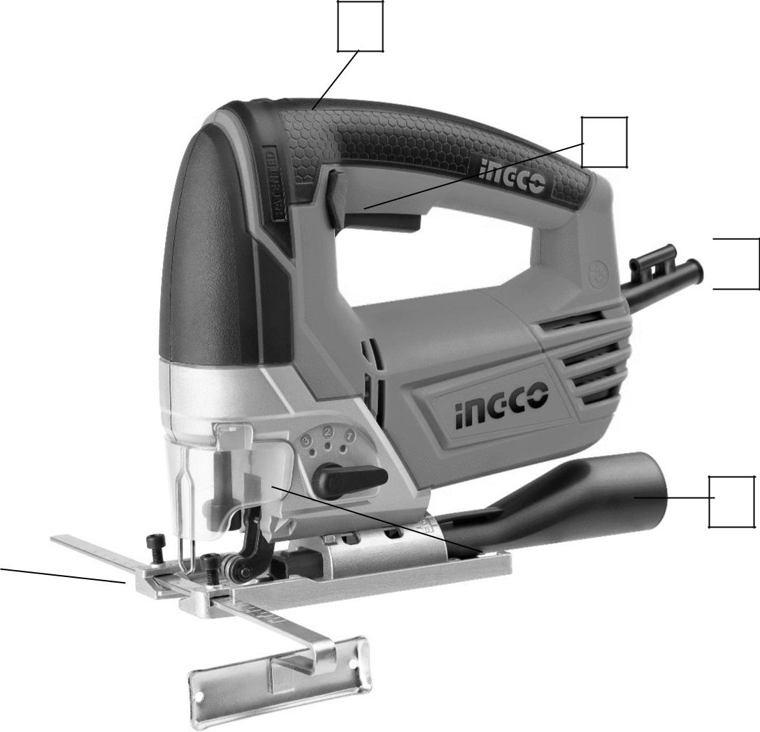

ОПИСАНИЕ ИНСТРУМЕНТА | 1

2

7

3

4 |  |  |  |  | 5
 |  |  |  | 6

- Фиксатор выключателя

- Выключатель

- Патрубок пылеотводящий

- Основание (подошва)

- Регулятор маятникового хода

- Направляющая

- Кабель

ОБЩИЕ МЕРЫ БЕЗОПАСНОСТИ

ВНИМАНИЕ! С целью предотвращения пожаров, поражений электрическим током и травм при работе с электроинструментами соблюдайте перечисленные ниже рекомендации по технике безопасности!

Безопасность на рабочем месте:

- Содержите рабочее место в чистоте. Беспорядок или неосвещенные участки рабочего места могут привести к несчастным случаям.

- Не работайте с этим электроинструментом во взрывоопасном помещении, в котором находятся горючие жидкости, воспламеняющиеся газы или пыль. Во время эксплуатации, а также при включении и выключении инструмент вырабатывает искры, что может привести к воспламенению пыли или паров.

- Во время работы с электроинструментом не допускайте близко к Вашему рабочему месту детей и посторонних лиц. Отвлекшись, Вы можете потерять контроль над электроинструментом.

Электробезопасность:

- Штепсельная вилка электроинструмента должна соответствовать штепсельной розетке. Никоим образом не изменяйте штепсельную вилку. Не применяйте переходных штекеров для электроинструментов с защитным заземлением. Неизмененные штепсельные вилки и подходящие штепсельные розетки снижают риск поражения электротоком.

- Предпринимайте необходимые меры предосторожности от удара электрическим током. Избегайте контакта корпуса инструмента с заземленными поверхностями, такими как трубы, отопление, холодильники.

- Защищайте электроинструмент от дождя и сырости. Проникновение воды в электроинструмент повышает риск поражения электротоком.

- Не допускается использовать шнур не по назначению, например, для транспортировки или подвески электроинструмента, или для вытягивания вилки из штепсельной розетки. Защищайте шнур от воздействия высоких температур, масла, острых кромок или подвижных частей электроинструмента. Поврежденный или спутанный шнур повышает риск поражения электротоком.

- При работе на свежем воздухе используйте соответствующий удлинитель. Используйте только такой удлинитель, который подходит для работы на улице.

- Если невозможно избежать применения электроинструмента в сыром помещении, то устанавливайте выключатель защиты от токов повреждения. Применение выключателя защиты от токов повреждения снижает риск электрического поражения.

Личная безопасность:

- Будьте внимательными, следите за тем, что Вы делаете, и продуманно начинайте работу с электроинструментом. Не пользуйтесь электроинструментом в усталом состоянии или, если Вы находитесь под влиянием наркотиков, спиртных напитков или лекарств. Один момент невнимательности при работе с электроинструментом может привести к серьезным травмам.

- Применяйте средства индивидуальной защиты и всегда защитные очки. Использование средств индивидуальной защиты: защитной маски, обуви на нескользящей подошве, защитного шлема или средств защиты органов слуха в зависимости от вида работы электроинструмента снижает риск получения травм.

- Предотвращайте непреднамеренное включение электроинструмента. Перед подключением электроинструмента к электропитанию и/или к аккумулятору убедитесь в выключенном состоянии электроинструмента. Не держите подсоединенный инструмент за переключатель.

- Убирайте установочный инструмент или гаечные ключи до включения электроинструмента. Инструмент или ключ, находящийся во вращающейся части электроинструмента, может привести к травмам.

- Не принимайте неестественное положение корпуса тела. Всегда занимайте устойчивое положение и держите всегда равновесие. Благодаря этому Вы можете лучше контролировать электроинструмент в неожиданных ситуациях.

- Носите подходящую рабочую одежду. Не носите широкую одежду и украшения. Держите волосы, одежду и рукавицы вдали от движущихся частей.

- Широкая одежда, украшения или длинные волосы могут быть затянуты вращающимися частями.

- При наличии возможности установки пылеотсасывающих и пылесборных устройств проверяйте их присоединение и правильное использование. Применение пылеотсоса может снизить опасности, создаваемые пылью.

Эксплуатация электроинструментов:

• Не перегружайте электроинструмент. Используйте для Вашей работы предназначенный для этого электроинструмент. С подходящим по характеристикам электроинструментом Вы работаете лучше и надежнее в указанном диапазоне мощности.

• Не работайте с электроинструментом с неисправным выключателем. Электроинструмент, который не поддается включению или выключению, опасен и должен быть отремонтирован.

• До начала наладки электроинструмента, перед заменой принадлежностей и

прекращением работы отключайте штепсельную вилку от розетки сети и/или выньте аккумулятор. Эта мера предосторожности предотвращает непреднамеренное включение электроинструмента.

- Храните неиспользуемые электроинструменты недоступно для детей. Не разрешайте пользоваться электроинструментом лицам, которые незнакомы с ним или не читали настоящих инструкций. Электроинструменты опасны в руках неопытных лиц.

- Тщательно ухаживайте за электроинструментом. Проверяйте работоспособность и ход движущихся частей электроинструмента, отсутствие поломок или повреждений, отрицательно влияющих на функционирование электроинструмента. Поврежденные части должны быть отремонтированы до использования электроинструмента. Плохое обслуживание электроинструментов является причиной большого числа несчастных случаев.

- Держите режущий инструмент в заточенном и чистом состоянии. Заботливо ухоженные режущие инструменты с острыми режущими кромками реже заклиниваются и их легче вести.

- Применяйте электроинструмент, принадлежности, рабочие инструменты и т.п. в соответствии с настоящими инструкциями. Учитывайте при этом рабочие условия и выполняемую работу. Использование электроинструментов для непредусмотренных работ может привести к опасным ситуациям.

- Неиспользуемый инструмент должен храниться в сухом, закрытом месте, не доступном для детей! Не позволяйте использовать инструмент лицам, которые не ознакомились с настоящей инструкцией.

Сервис:

Ремонт прибора осуществляйте только в сервисных центрах! Ремонт Вашего электроинструмента поручайте только квалифицированному персоналу и только с применением оригинальных запасных частей. Этим обеспечивается надежность и безопасность электроинструмента.

ВНИМАНИЕ! Применение любых принадлежностей и приспособлений, а также выполнение любых операций помимо тех, что рекомендованы данным руководством, может привести к травме или поломке инструмента.

Двойная изоляция:

Ваш инструмент имеет двойную изоляцию. Это означает, что все внешние металлические части электрически изолированы от токоведущих частей. Это выполнено за счет размещения дополнительных изоляционных барьеров между электрическими и механическими частями, делая необязательным заземление инструмента.

ВНИМАНИЕ! Двойная изоляция не заменяет обычных мер предосторожности, необходимых при работе с этим инструментом. Эта изоляционная система служит дополнительной защитой от травм, возникающих в результате возможного повреждения электрической изоляции внутри инструмента.

МЕРЫ БЕЗОПАСНОСТИ ПРИ РАБОТЕ С ЭЛЕКТРИЧЕСКИМ ЛОБЗИКОМ

- Лобзик оснащен высокомощным двигателем. Если непрерывно эксплуатировать инструмент при низкой частоте ходов, двигатель испытывает дополнительную нагрузку, которая может привести к его заеданию.

- Во время работы не допускайте заклинивания пилки в распиливаемой заготовке. Регулируйте частоту ходов в зависимости от обрабатываемого материала для получения ровного пропила.

- Избегайте пиления по гвоздям. Перед началом работы проверьте заготовку на наличие посторонних металлических включений и уберите их.

- Не производите пиление полых труб. Не пилите заготовки очень больших размеров. Перед началом работ убедитесь в том, что при распиле пилка не будет касаться пола, верстака и других предметов.

- Перед включением лобзика убедитесь в том, что пилка не касается поверхности образца. Перед тем как убрать лобзик с образца, выключите его и дождитесь его полной остановки.

- При пилении в стенах, полах и других местах возможного расположения токоведущих предметов, не касайтесь металлических деталей устройства. Держите лобзик только за пластиковые поверхности во избежание поражения током при попадании пилки на токоведущие провода.

- Не прикасайтесь к поверхности пилки и заготовки сразу после окончания пиления. Они могут быть очень горячими и вызвать ожоги.

ПОДГОТОВКА К РАБОТЕ, ЭКСПЛУАТАЦИЯ

ВНИМАНИЕ! Убедитесь, что напряжение в сети соответствует напряжению, указанному на табличке с техническими характеристиками.

Включение и выключение инструмента.

Для того чтобы включить инструмент нажмите выключатель (3). Если при этом нажать на боковую фиксирующую кнопку (2), то кнопка выключателя останется в положении ВКЛ.

Для выключения лобзика отпустите выключатель (3) или нажмите на него еще раз.

Установка и замена пильного полотна.

Перед установкой или снятием пилки, убедитесь в том, что инструмент выключен и отключен от сети. Всегда очищайте пилку и держатель пилки. Опилки и инородный мусор могут стать причиной плохого крепления пилки, что может привести к поломке и несчастному случаю.

•

•

Выньте вилку из розетки и убедитесь в том, что кнопка выключателя (3) не заблокирована фиксирующей кнопкой (2).

Отпустите два винта из держателя пильного полотна используя прилагаемый внутренний шестигранный ключ (9), и вставьте в этот держатель пильное полотно как можно глубже. Обратите внимание на направление зубцов полотна . Они должны смотреть вперед.

- Попеременно подтягивайте винты на держателе, чтобы зафиксировать позицию пильного полотна. После этого надежно затяните винты. Однако не слишком туго, чтобы не повредить детали держателя.

- Шестигранный ключ поместите в предусмотренный для него держатель.

Регулировка направляющего ролика.

Для повышения точности пиления инструмент оснащен направляющим роликом. Его необходимо отрегулировать так, чтобы он касался задней кромки пильного полотна во время работы.

- Убедитесь в том, что кнопка выключателя (3) не нажата, не заблокирована фиксирующей кнопкой (2), и что вилка вынута из розетки.

- Отпустите винты, находящиеся на основании (5).

- Отрегулируйте направляющий ролик так, чтобы он касался задней кромки пильного полотна. Крепко затяните винты основания.

ВНИМАНИЕ! Периодически смазывайте ось направляющего ролика, это продлевает срок службы направляющего ролика.

Регулировка скорости.

Скорость лобзика может меняться в зависимости от положения регулятора скорости (1) от 800ход/мин до 3000ход/мин. Регулятор проградуирован цифрами от 1 (минимальная скорость) до * (максимальная скорость). Для получения хороших результатов распила необходимо подобрать частоту хода пильного полотна в зависимости от распиливаемого материала.

Следует учесть, что скорость может варьироваться в зависимости от типа материала и толщины заготовки, а регулировочное колесо показывает относительные значения частоты ходов. Увеличение скорости распила позволит уменьшить время распила, но приводит к уменьшению срока службы пилки.

ПРИМЕЧАНИЕ: Частота ходов зависит от давления на инструмент. Не перегружайте машину. При низкой частоте ходов (позиция регулировочного колеса 1 или 2) не пилите дерево, толщина которого превышает 10мм или металл, толщиной более 1мм.

Регулировка маятникового механизма.

Инструмент оснащен маятниковым механизмом, который служит для придания пилке колебательного движения с целью увеличения скорости резания материала. Данный механизм в момент рабочего хода вверх прижимает полотно к обрабатываемому материалу, при холостом ходе вниз, наоборот, слегка оттягивает его назад. Настройка маятникового механизма производится посредством регулятора маятникового хода. В положении регулятора маятникового хода "0" исключается эллипсоидность траектории движения пилки, она движется только вверх-вниз. Четыре позиции переключателя (“0” –“III”) соответствуют четырем ступеням регулировки маятникового движения

Для обработки твердых материалов таких, как стальной лист и т.д., уменьшайте маятниковое движение. Работая с мягкими материалами такими, как пиломатериалы, пластик и т.д. увеличивайте маятниковое движение для повышения производительности работы. Для аккуратного пропила в материале уменьшайте маятниковое движение.

Регулировка угла распила.

Угол установки основания (5) можно регулировать до 45 градусов по отношению к плоскости распиливаемого материала. Для этого поступите следующим образом:

- Выньте вилку из розетки и убедитесь в том, что кнопка выключателя (3) не заблокирована фиксирующей кнопкой (2).

- Отпустите винты (полностью не выкручивать), находящиеся на основании (5), при помощи прилагаемого внутреннего шестигранного ключа.

- Оттяните основание слегка назад и, пользуясь шкалой на подошве, установите его под необходимым углом к плоскости распила.

- При необходимости, отрегулируйте положение направляющего ролика заново (см. раздел «Регулировка направляющего ролика»).

- Крепко затяните винты основания. При наклонном распиле полностью поднимите пылезащитную крышку.

Деление градусной шкалы основания достаточно точное для проведения основных работ. Если же необходимо сделать срез под очень точным углом, то рекомендуется устанавливать угол при помощи транспортира. Сделав пробный распил на отходах распиливаемого материала можно проверить точность установки угла.

Для того чтобы вернуть основание в исходное положение:

- Выньте вилку из розетки и убедитесь в том, что кнопка выключателя (3) не заблокирована фиксирующей кнопкой (2).

- Отпустите винты подошвы основания (5).

- Установите подошву под углом примерно 90 градусов к пильному полотну и толкните ее вперед в направления пильного полотна. Обратите при этом внимание на винты основания. Подошва не должна их закрывать. В противном случае оттяните основание немного назад.

- Отрегулируйте, при необходимости, положение направляющего ролика заново и крепко затяните винты основания.

Удаление пыли.

Инструмент снабжен разъемом для подключения пылесоса (4). Чтобы гарантировать хороший обзор места распила, рекомендуется постоянно работать с подключенным пылесосом.

Для этого вставьте конец всасывающего шланга (без щетки и удлинительной трубы) вашего пылесоса в разъем (4), после этого включите пылесос

ХРАНЕНИЕ ИНСТРУМЕНТА, ТРАНСПОРТИРОВКА, УТИЛИЗАЦИЯ

После завершения всех работ с инструментом:

- Выньте пильное полотно из пилкодержателя.

- Снимите направляющую

ВНИМАНИЕ! Всегда храните оснастку в отдельном отсеке или кейсе, во избежание их попадания в инструмент или повреждения инструмента оснасткой при транспортировке

- Очистите инструмент от пыли и прочих загрязнений. Не используйте абразивные чистящие средства или химикаты. Для очистки инструмента достаточной протереть его слегка влажной тряпкой и просушить. Исключите попадание воды внутрь инструмента.

- По возможности продуйте вентиляционные отверстия сжатым воздухом или почистите пылесосом для устранения пыли из двигателя инструмента.

- Поместите инструмент в специальный кейс, позволяющий избежать ударов по нему, попадания влаги и мусора.

- Для данного инструмента нет необходимости в смазке оператором. Все смазочные материалы рассчитаны на весь срок службы инструмента.

ВНИМАНИЕ! Инструмент, отработавший свой ресурс, нельзя утилизировать как бытовые отходы. Утилизируйте инструмент только в соответствии с законами, применяемыми в Вашем регионе.

ВНИМАНИЕ! Производить ремонт и сервисное обслуживание инструмента, может только специалист авторизированного сервисного центра! Ремонт и обслуживание инструмента своими силами или в сторонней организации – снимают с производителя гарантийные обязательства и ответственность за любой ущерб, нанесенный таким изделием.

ВНИМАНИЕ! Использование неоригинальных запчастей и оснастки, а также нерегламентированное изменение конструкции и модификации инструмента, снимают с производителя гарантийные обязательства и ответственность за любой ущерб, нанесенный таким изделием.

Более подробную информацию по инструменту Вы можете узнать на сайте производителя или компании-дилера в Вашем регионе.

Соответствует требованиям технических регламентов Таможенного Союза:

ТР ТС 04/2011 «О БЕЗОПАСНОСТИ НИЗКОВОЛЬТНОГО ОБОРУДОВАНИЯ»

ТР ТС 020/2011 «ЭЛЕКТРОМАГНИТНАЯ СОВМЕСТИМОСТЬ ТЕХНИЧЕСКИХ СРЕДСТВ» ТР ТС 010/2011 «О БЕЗОПАСНОСТИ МАШИН И ОБОРУДОВАНИЯ»

Вес инструмента нетто: 3,2кг.

Производитель: ИНГКО Тулз КО., ЛТД., Донг Ян Роуд д.118, Сучжоу, Китайская Народная Республика

Страна происхождения: Китай

ГАРАНТИЙНЫЙ ТАЛОН № ____________

Модель:  Серийный номер: ______________________________ Дата продажи: _______________  с условиями гарантийного обслуживания  ознакомлен, упаковка не нарушена, товар  видимых повреждений не имеет М.П. торгующей организации  подпись покупателя:____________________ | Гарантийные обязательства:  - Настоящие гарантийные обязательства распространяются на Изделия, приобретенные через сеть официальных дилеров в России и странах СНГ.  - Гарантийный срок составляет 12 (двенадцать) месяцев с даты продажи.  - Бесплатное гарантийное обслуживание изделия в течение гарантийного срока обеспечивается при соблюдении следующих условий:  - Соблюдение потребителем правил эксплуатации изделия, описанных в документации, прилагаемой к Изделию;  - Соблюдение потребителем требований безопасности и условий эксплуатации Изделия техническим стандартам, указанных в документации;  - Использование продукции INGCO в той области, для которой она предназначена: INDUSTRIAL – в профессиональной, STANDARD – в бытовой;  - Соответствие Изделия условиям гарантийного обслуживания, предусмотренным настоящими Гарантийными обязательствами и действующему законодательству страны приобретения Изделия;  - Наличие правильно оформленного гарантийного талона установленного образца, а также товарного (кассового) чека, счета фактуры, подтверждающих дату продажи.  - Настоящие гарантийные обязательства не распространяются на оснастку и комплектующие к Изделию.  - Настоящие гарантийные обязательства не включают профилактические работы и чистку внутренних частей Изделия.
Дата приема:______________________
ФИО клиента:______________________
Контактный телефон:______________________
Заявленный дефект: М.П.
_________________________________________

Подпись клиента: _________________________

Дата приема:______________________
ФИО клиента:______________________
Контактный телефон:______________________
Заявленный дефект: М.П.
_________________________________________

Подпись клиента: _________________________

- Настоящие гарантийные обязательства не распространяются на Изделие, поврежденное в результате: использования инструмента не по назначению, природных явлений; действия перегрузки, повлекшие за собой выход из строя ротора, статора и т.п.; деятельности животных; механических воздействий; попадания в Изделие посторонних предметов и жидкостей; неправильной установки, эксплуатации, хранения и транспортировки Изделия; несанкционированного доступа к узлам и деталям изделия лиц, не уполномоченных на проведение указанных действий.
Гарантийные обязательства не распространяются также на части подверженные естественному износу (угольные щетки, зубчатые ремни, резиновые уплотнения, сальники, клапаны и т.д.), на сменные принадлежности (патроны, цанги, шины, звездочки, фильтры и т.д.) и рабочую оснастку (пилки, сверла, фрезы, пильные диски, буры, пистолеты, шлифовальную и распылительную оснастку, шланги и т.д.)
- Гарантийные претензии на аккумуляторы рассматриваются только при предоставлении к осмотру зарядного устройства, инструмента или оборудования, с которым он был куплен. Если аккумулятор куплен отдельно, необходимо предоставить аккумулятор и зарядное устройство к нему. Обязательным условием гарантии на литий-ионные аккумуляторы является выполнение процедуры зарядки аккумулятора минимум 1 раз каждые 3 месяца в случае долгого неиспользования инструмента.
- При утрате гарантийного талона дубликат не выдается.

